Буркут Б.Д.¹, викладач хімії, біології та екології
Савчук-Баловсяк Г.Д.², викладач фізики та астрономії
Савчук Т.Д.³, вчитель географії
¹Чернівецький фаховий коледж технологій та дизайну, м. Чернівці, викладач
²Вище професійне училище № 3, м. Чернівці, викладач
³Мамаївський НВК № 1, с. Мамаївці, Чернівецька обл., вчитель

Створення інтерактивних завдань з фізики, астрономії, хімії, біології та географії у сервісі LearningApps

Цифровізація освіти потребує розробки та використання інтерактивних завдань із різних предметів, що дозволяє зацікавити учнів (студентів) і активізувати їх пізнавальну діяльність. Проте, не для всіх тем із дисциплін фізика, астрономія, хімія, біологія та географія існують інтерактивні завдання, які у повній мірі відповідають запитам учнів (студентів). Тому для створення інтерактивних завдань у даній роботі запропоновано використовувати сервіс LearningApps [1], який також містить загальнодоступну бібліотеку готових інтерактивних завдань (модулів) різної складності. Такі модулі можуть використовуватись безпосередньо як навчальні ресурси або для самостійної роботи. Перевагою сервісу є можливість модифікації інтерактивних завдань, а також розробка завдань на основі шаблонів. Сервіс LearningApps є безкоштовним, а його інтерфейс підтримує українську мову.
Для повноцінної роботи в сервісі LearningApp потрібно створити обліковий запис користувача – ввести електронну пошту, логін і пароль. Сервіс пропонує завдання для всіх навчальних дисциплін, але розглянемо детальніше розробку завдань з фізики, астрономії, хімії, біології та географії. Створення нових завдань значно спрощується за рахунок використання шаблонів. Сервіс пропонує 8 основних шаблонів (Знайти пару, Класифікація, Числова пряма, Проте упорядкування, Вільна текстова відповідь, Фрагменти зображення, Вікторина, Заповнити пропуски) та ряд додаткових (Аудіо- та відео- контент, Пазл, Кросворд, Знайти слова та ін.).
Шаблон «Знайти пару» є ефективним, якщо потрібно встановити відповідність між певними поняттями. При цьому поняття можуть описуватися не тільки текстом, але й зображеннями, аудіо та відео. Наприклад, у фізиці шаблон «Знайти пару» можна використати для встановлення відповідності між зображенням елемента електричного кола та його назвою (рис. 1).
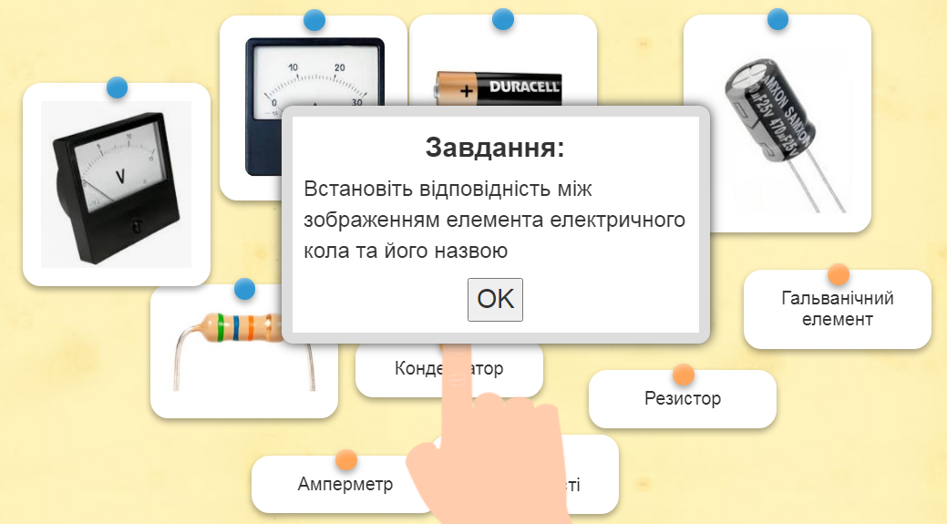
Рис. 1. Початок інтерактивної вправи «Елементи електричного кола»

В астрономії шаблон «Знайти пару» можна застосувати для встановлення відповідності між зображенням сузір’я та його назвою (що особливо ефективно при попередньому використанні віртуального планетарію Stellarium [2]).
Шаблон «Класифікація» доцільно використовувати для впорядкування певних понять, виявлення їх спільних і відмінних характеристик. Наприклад, у хімії такий шаблон можна застосувати для класифікації хімічних елементів на металічні та неметалічні (рис. 2). У біології шаблон «Класифікація» є ефективним для розробки завдань з класифікації живих організмів, зокрема, рослин і тварин.
Шаблон «Числова пряма» дозволяє впорядковувати об’єкти за певною характеристикою: часом, масою, швидкістю, температурою та ін. Наприклад, у географії такий шаблон може застосовуватися для впорядкування мінералів за твердістю по шкалі Мооса (рис. 3).
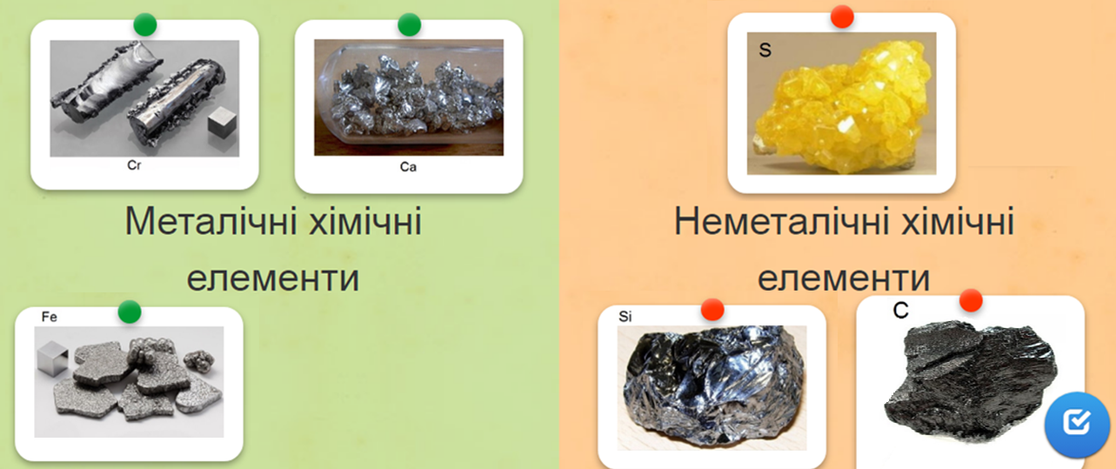
Рис. 2. Інтерактивна вправа «Класифікація хімічних елементів»

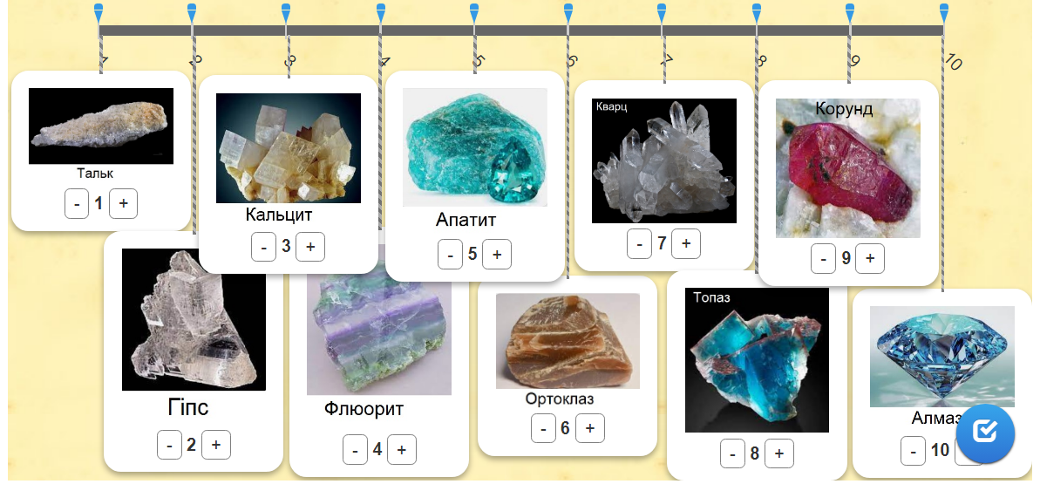
Рис. 3. Інтерактивна вправа «Впорядкування мінералів за твердістю»

Таким, чином, інтерактивні вправи ефективні при вивченні, повторенні та закріпленні навчального матеріалу, а також для візуалізації уявлень з навчальних дисциплін, розвитку творчого потенціалу та ключових компетентностей. За допомогою сервісу LearningApp можливо створювати різноманітні інтерактивні завдання, які призначені для вивчення певних тем з фізики, астрономії, хімії, біології, географії та інших дисциплін.

Література
- Сервіс Learningapps. URL: https://learningapps.org/.
- Вільний віртуальний планетарій Stellarium. URL: https://stellarium.org/uk/.

